Razstava v Moderni galeriji Ljubljana

ANDY WARHOL

Življenje in delo

Dobro, res je Andy Warhol čudak po celi črti, ampak kar je ustvaril, je nekaj najbolj čudovitega! Na razstavo sem se odpravila skeptična – moderna umetnost lahko ali navduši ali nasmeje. Mene je navdušila! Čeprav povprečen človek le skomigne z rameni in je mnenja, da je pomen in bistvo nekega dela sodobne umetnosti znano le avtorju samemu, je mene razstava zelo pritegnila. Ravno zato se mi je zdel ogled razstave nekoliko prehiter – najprej smo morali poslušati vodičko, nato pa iti naprej, v naslednjo dvorano. Priznam, bolj malo sem poslušala, ker so se mi zdela mnogo bolj zanimiva dela, ki pravzaprav govorijo sama zase. Ampak, kot sem napisala, Andy Warhol je le ime. Umetnik je vse – ime, njegova dela in tudi njegovo življenje, okolje v katerem je deloval. Zato sem si razstavo potem ogledala še enkrat v miru in šla bi še enkrat! S prijateljicami smo se ustavile ob vsaki sliki, predebatirale, kako si razlagamo posamezno delo. In ravno to iskanje pomena in namena, ki pri sodobnem umetniku ni tako jasno izražen, je lahko zelo zabavna reč.
Mene je navdušilo veliko slik. V prvi sobi predvsem zadnja, to je Dekleta in fantje, kjer je večina platna pastelno sivega, v kotih pa sta dve skupinici – dekleta in fantje, ki nagajivo pogledujejo drug k drugemu. Vsi imajo z jasnimi linijami izrisane obraze, ki so prazni, v barvi platna. Njihova oblačila so nepopolno pobarvana s pastelnimi barvami. Čisto warholove barve, ampak vseeno tako preprosto in – ljubko. Vendar o ljubkosti težko govorimo, kadar omenjamo Warhola. Pop art nasploh je zelo agresivna umetnost, ki z živostjo svojih barv, z motivi in predvsem z idejo močno vpliva na gledalca. Priznam, če bi nenehno imela pred očmi le taka dela, bi se mi verjetno zmešalo. Zato je tudi od opazovalca odvisno, kakšen impakt ima nanj neko pop art delo.
Drugi prostor je imel nekaj zanimivih portretov. Najprej Mao, portret kitajskega političnega voditelja, ki je izrisan z jasnimi linijami, za njim pa je opaziti še eno zabrisano figuro, še en obraz. Gre za predsednika Nixona ali le tisti drugi Maov obraz? Fasciniral me je tudi obraz Sonie Rykiel. Res je, da Warhol uporabi nek vzorec iz časopisa ali fotografijo in mu je glavni motivni okvir slike že podan. Ampak tudi z izbiro barv (čudovita modrina kot ozadje) je mogoče preusmeriti glavni namen slike. Prekrasno je poudaril njene oči in ustnice. Zdaj razumem, zakaj so znane osebnosti plačevale toliko, da jih je Warhol upodobil. Podobno kot detajli pri Rykielovi, so čutno poudarjene tudi Lichensteinove ustnice.

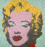 Naslednji prostor je vseboval veliko del. Med njimi tudi najbolj znani seriji motivov dolarja in Marilyn Monroe, ki pa sta mi bili še najmanj všeč.
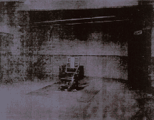

S preprostima fotografijama električnega stola (Električni stol) in avtomobilske nesreče (Pet smrti) in uporabo le z eno barvo obarvanega platna, je precej direktno izpostavil glavni motiv slik.

Presenetil me je tudi način razlaganja tiste znamenite serije Coca – cola, ki je pravzaprav zelo logično. Tri skoraj enake coca – cole naj bi predstavljale koncept dolgčasa in ponavljanja; nepotešeno žejo, hrepenenje kot univerzalni simbol amerikannizma in spolna privlačnost istega. Tri čisto različne interpretacije! Zanimiva je tudi Nebesa in Pekel, ki spominja na grafit, tudi po svoji vsebini: Heaven and Hell are just one breathe away. Ampak potem se vprašam: away from eachother or from us?
In slika, ki mi je bila najbolj všeč? Ni dileme – Tihožtje (Srp in kladivo). Morda zaradi bega pred vso tisto agresivnostjo barv prejšnjih del, vendar predvsem zaradi tega, ker sem lahko tukaj sama interpretirala sliko. Naslov dela je Tihožitja ali Still life. Still life v angleščini pomeni tudi “še vedno življenje” in mislim, da umetnik s to besedno igro, z uporabo skoraj nevidnih pastelov in glavnega motiva ponazarja: Čeprav se zdi izkoreninjen, neobstoječ, komunizem še vedno obstaja, še vedno živi.
Dvomim, da bom Andyja Warhola in njegova dela kdaj pozabila. To je bila najboljša razstava, na kateri sem kadarkoli bila. Kljub svoji preprostosti me je napeljala k intenzivnem razmišljanju, ne le o Warholu in njegovih delih, ampak o (sodobni) umetnosti nasploh.

Andy Warhol je car!

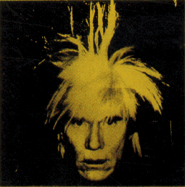

Slikovno graidvo: www.warhol.dk

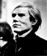 ANDY WARHOL
Warhol, Andy (1928 – 1987), ameriški slikar, grafik, cineast, ustvarjalec širokega razpona, eden vodilnih predstavnikov pop arta.
Tako je Warhol ovekovečen v Leksikonu Cankarjeve založbe. Ta opis je daleč od Andyja Warhola – ekscentrika, ki je pravzaprav šokiral s svojo preprostostjo. Mislim, da bi bil tudi umetnik sam nezadovoljen s tem opisom. Da bo lahko opisali in razumeli Andyja Warhola, pop artista je potrebno spoznati še neformalni del njegovega življenja. Dejstva, da je živel z mamo, da je bil homoseksualec, da je imel petindvajset mačk z imenom Sam, da je bil ustreljen in proglašen za mrtvega in da ni nikoli razkril svojega pravega rojstnega datuma, nam že sama povejo, da je bil Warhol nepovprečen človek. Kontrastno s tem je ustvarjal dela, ki so temeljila na tem, kar je povprečen človek že tolikokrat videl – reklame, slike v časopisih in šel mimo tega neprizadet. Warhol je v vsej tej komercializaciji in masovni produkciji iskal globlji pomen oziroma opozarjal na kapitalizem sam. Warhol je težil tudi k upodabljanju tipičnega ameriškega sna – american dreams, med drugimi je upodabljal tudi številne znane osebnosti (Marilyn Monroe, Elvis, Jackie, Roy Lichtenstein…). Kmalu so zvezede začele same iskati njega (portret Sonie Rykiel).
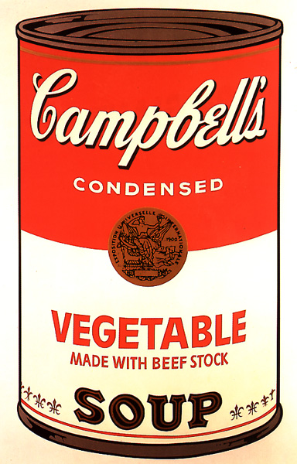 Warhol je uporabljal predvsem sitotiske, ki jih je odtisoval na barvana platna ali pa te sitotiske sam pobarval. Nekaj njegovih zgodnejših del je bilo slikanih s svinčnikom ali akvareli. Ustanovil je tudi svoje podjetje Factory, ki je že s svojim imenom, predvsem pa z delom, ironično opozarjalo, da gre v današnjem času vse le še skozi produkcijske oči – zakaj ne bi na enak način propagirali tudi umetnosti? Pozneje se je Warhol začel ukvarjati tudi s filmom. Tako kot je svojo grafično kariero začel s provokativno postavitvijo slik južnih konzerv, je bil njegov prvi film pravzaprav “le” posnetek spanja nekega človeka. Zelo warholovsko. Vendar bistvo umetnosti Andyja Warhola in pop arta nasploh ni v končnem produktu-sliki ali grafiki, pomembnejša sta ideja in postopek.

